F.Ü. MÜH.FAK.
BİLGİSAYAR MÜH.BÖL.
SAYISAL ELEKTRONİK LAB.

DENEY 3

SAYISAL ARİTMETİK
Deneyin Amacı
Bu deneyde işaretli ve işaretsiz sayılar için ikili sayı ( Binary ) sistemindeki toplama işleminin anlaşılması, işlem performansını artırabilmek için iki tabanındaki sayıların ikili tamlayan (complement) biçiminin anlaşılması, ikili sistemdeki sayıların çarpılıp bölünmesi işlemlerinin anlaşılması hedeflenmiştir.
Ayrıca 16 (Hexa decimal ) tabanlı sayı sistemi ve BCD kodundaki sayılar ile aritmetik işlemlerin yapılması üzerinde durulacaktır.

Önbilgi
N bitlik bir sayı 0 - 2^{N}-1 arasındaki sayıları temsil edebilir. Bu şekildeki ifade tarzı işaretsiz tamsayı veya kesirler için geçerlidir. Ancak sayısal sistemlerde işaretli sayılarında kullanılması zorunludur. Bu yüzden işaretli sayılarında ifade edilmesi gerekmektedir. İşaretli sayılar iki şekilde ifade edilmektedir ( Kodlanmaktadır ).

1-İşaret biti, mutlak değer şeklinde kodlama :
Bu şekilde gösterimde sayının mutlak değeri ikili sistemde ifade edilir ve bu sözcüğe (en ağırlıklı bit olarak ) işaret biti eklenir. Sayı pozitif ise işaret biti 0, sayı negatif ise işaret biti 1 olur. Örnek ;

01010111 (+87) 11010111(-87)

Bu örneklerdeki 8 bitlik sözcükler sayının mutlak değerini ve işaretini belirtir.
Toplama ve çıkarma işlemlerinde, işaret bitinide işleme katmak için bazı kurallara ihtiyaç vardır. Bu kurallar aşağıda özetlenir.
- Aynı işaretli olanlar aynen toplanır işaret biti değiştirilmez.
- İşaret biti farklı olanlar ise işaret bitine bakılmaksızın büyük olandan küçük olan çıkarılır. Büyük olanın işareti yazılır. Aşağıdaki örnekleri inceleyiniz.

001011 + 01011 001011 +01011
+ 001110 + 01110 + 100110 - 00110
+ 11001 (011001) +00101 (000101)

001011 +01011 001011 + 01011
+110110 -10110 - 001001 - 01001
-01011 (01011) +00010 (000010)

Örnekler iyi incelenirse bu şekilde kodlanmış sayıları çıkartmak için çıkartma devrelerine gerek olduğu görülür ( Bu konunun öğrenci tarafından araştırılması gerekir.)

2- Sayının tümleyen metoduna göre kodlanması:
İkilik sayıların kodlanmasının özel bir şeklide ikili sayı sistemleri için kullanılan tamamlayıcı (tümleyici ) gösterimidir. Bu gösterim en yaygın kullanım haline gelmiştir. Bunun sebebi 2’li sayı sisteminin tamamlayıcı formu sayısal makinelerde kolayca gösterilebilir ve işlem yapılabilir. Tümleyen aritmetikte sayının negatifliği sayının kendi içinde tutulur. Bundan dolayı, sonuçta işaret kavramından vazgeçilir. Bunun anlamı tümleyen metoduna göre yazılmış sayılarda çıkartma işleminin de toplayıcılar ile yapılmasıdır. Tümleme işlemi 2 şekilde gerçekleştirilir. Taban’a tümleme (2’ye tamamlama), Taban –1’e (1’e tamamlama ) tümleme.

Sayı 01010101 11011011
1’e tümleyen 00101010 10100100
2’e tümleyen 00101011 10100101

Soldaki sayı +85’dir. Sağdaki sayı ise –91’dir. En soldaki bit yani işaret biti tamamlama işleminde değişmez. 1’li tamamlama işaret biti değişmeden diğer bitlerin tamlayanının (1’se 0, 0’sa 1) alınmasıdır. Bunun anlamı şudur; tüm büyüklük bitleri için 1’li tamlamaya dönüşüm donanımda kolayca sağlanır. 2’li tamlama ise 1’li tamlayanla 1’in toplanmasıdır. Bu EXOR kapısı ve bazı toplayıcı devrelerle gerçekleştirilir. İkili sayı sisteminde çıkarma işlemi için çıkan sayının ikili tümleyen ile çıkarılan sayı toplanır. Aşağıda buna bir örnek verilmiştir.

14 00001110
- 5 + 11111011
100001001

Dikkat edilirse çıkarmanın sonucunun bir taşma veya taşma bitine sahip olduğu görülür. Sonuç aynı zamanda negatif sayıların ikili tamlayan gösterimi ile işaretli bir büyüklük şeklindedir. Bu örnekte taşma biti kullanılmamaktadır bu yüzden atılmaktadır (Tamamlayıcı toplama yoluyla çıkartma işlemlerine göz gezdirerek deneye gelinmelidir.)
İkili sayı sisteminde çarpma ise on tabanlı sayı sistemindeki kurallara benzer olarak yapılmaktadır. İkili tabanda çarpma için kurallar aşağıdaki gibidir:
- ikili tabandaki bir sayı 1 ile çarpılırsa sonuç sayının kendisidir.
- ikili tabandaki bir sayı 0 ile çarpılırsa sonuç 0’dır.

Bir örnek 1101 çarpılan
x 101 çarpan
1101 kısmi sonuçlar
0000
+ 1101
1000001 gerçek sonuç

Bu metodun kullanımı kolaydır ve doğru sonucu verir. İkili tabanda sayıların çarpımı için tek yol bu değildir.
Başka bir yöntemde aynı ara sonuçlar bir önceki yöntemdeki gibi yapılır. Ve soldan sağa doğru kaydırılarak diğer yöntemdeki gibi sonuçlar başarılı bir şekilde elde edilir. Bu metoda bir örnek aşağıda verilmiştir.

1101 çarpılan
x 101 çarpan
1101 kısmi sonuçlar
00000
+ 001101
1000001 toplam sonuç
bu yöntemde diğer yöntem gibi doğru sonuç verir. Bu metod diğer metoda göre bir tane daha az register’e ihtiyaç duyar ve donanımını gerçekleştirmek biraz daha kolaydır.
İkilik sistemde, bir sayıyı 2 ve 2’nin kuvvetleri ile çarpmanın, o sayıyı birkaç kez sola ötelemekten ibaret olduğunu da hatırlayınız. Sayısal sistemde iki sayının çarpılması işlemi oldukça zaman alan bir işlemdir. Bunun için değişik çarpma algoritmaları mevcuttur ve bu konu araştırılmaya devam edilmektedir.
İkili tabanda bölme ise; ikili tabandaki çıkarmanın başarılı bir şekilde yapılmasıdır. Bu şekilde bölme yapmak doğru sonucu verir fakat özellikle büyük sayılarda yavaş ve biçimsizdir.

1000001/1101 bölümünün sonucu bu yöntemle bulunmak istenirse;
1000001- 1101-1101-1101-110-1101=0

(001)(010) (011) (100) (101) O zaman bu bölmenin sonucu (101)₂ 'dir.
Ayrıca ikilik sitemde kodlanmış bir sayının 2 ve 2’nin kuvvetlerine bölünmesi işleminin o sayının sağa doğru kaydırılması ile yapılabileceğini de hatırlayınız.
Hexadecimal Aritmetik: İkili taban aritmetiğinde özellikle büyük sayılarla işlem yapıldığında bunu 16'lı sisteme dönüştürerek işlem yapmak ikili taban aritmetiğine göre çok daha iyi bir performans sağlar. bcd kodlama, toplama sonuçların displayde 10'lu sisteme göre gösterilmesi gereken sistemlerde sıkça kullanılır. Hesap makineleri buna güzel bir örnektir. BCD sistemlerinde hexadecimaldeki 6 sayının kullanılmamasından dolayı bazı ilginç olaylar meydana gelir. Aşağıda bunla ilgili bazı örnekler verilmiştir.

Decimal bcd Decimal bcd Decimal bcd
3 0011 6 0110 8 1000
+ 4 + 1011 + 8 +1000 + 9 + 1001
- 0111 Doğru 14 1110 Yanlış 17 00010001 Yanlış

Bu problemin meydana gelme sebebi 10'lu tabanda 9'dan büyük toplamlar için elde biti meydana gelir fakat BCD'de 15den büyük toplamlar için elde biti oluşur. Bunu düzeltmek için 9'dan büyük tüm toplamlara 6 daha eklenir. Bu işlemleri yapmak için toplamlardan hangisinin 9'dan büyük olduğunu bulan ve bulduklarına 6 ekleyen bir ek sisteme ihtiyaç vardır. Toplamı 9'dan az olanlar BCD aritmetiğinde doğru sonucu verirler. ( Bu konunun öğrenci tarafından gözden geçirilmesi tavsiye olunur.) Oysa Hexadecimal sayılar, ikilik sistemde tam kodlama şeklinde kodlandığından toplama işlemi her zaman daha basit ve doğrudur.

Yarım Toplayıcı
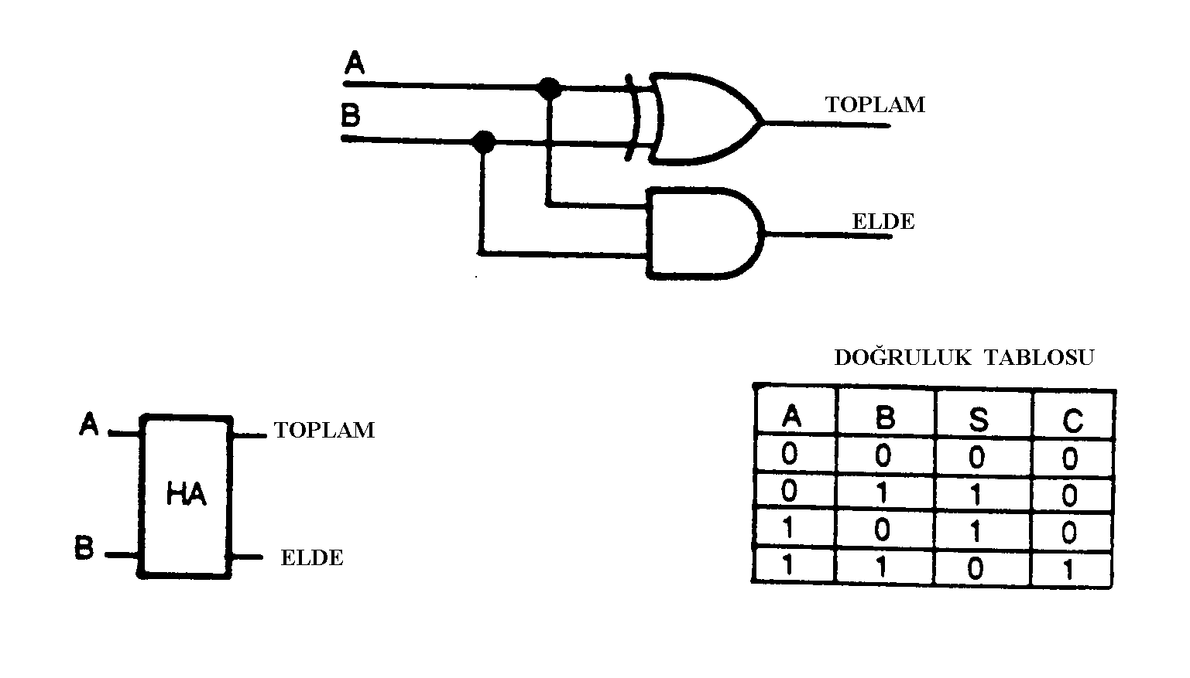Yukarıda özet olarak anlatılan algoritmaları gerçekleştiren donanımın çekirdeği yarım toplayıcılardır. Yarım toplayıcının şeması ve doğruluk tablosu aşağıda gösterilmiştir. Şemadan da anlaşılacağı üzere yarım toplayıcı , birer bitlik iki sayıyı toplayan iki girişli iki çıkışlı bir devredir. Çıkışlardan birisi sonuç diğeri ise elde biti çıkışıdır.
Dikkat edilirse devrenin iki girişi ve iki çıkışı vardır. EXOR toplamayı gerçekleştirir. AND ise iki giriş birden 1 olduğu zaman elde bitini oluşturur. Buna yarım toplayıcı denmiştir çünkü bir önceki basamaktan gelen elde bitini işleme alamamaktadır. Yani en sağdaki basamakta toplama işlemi yapabilirler.

Tam toplayıcı:
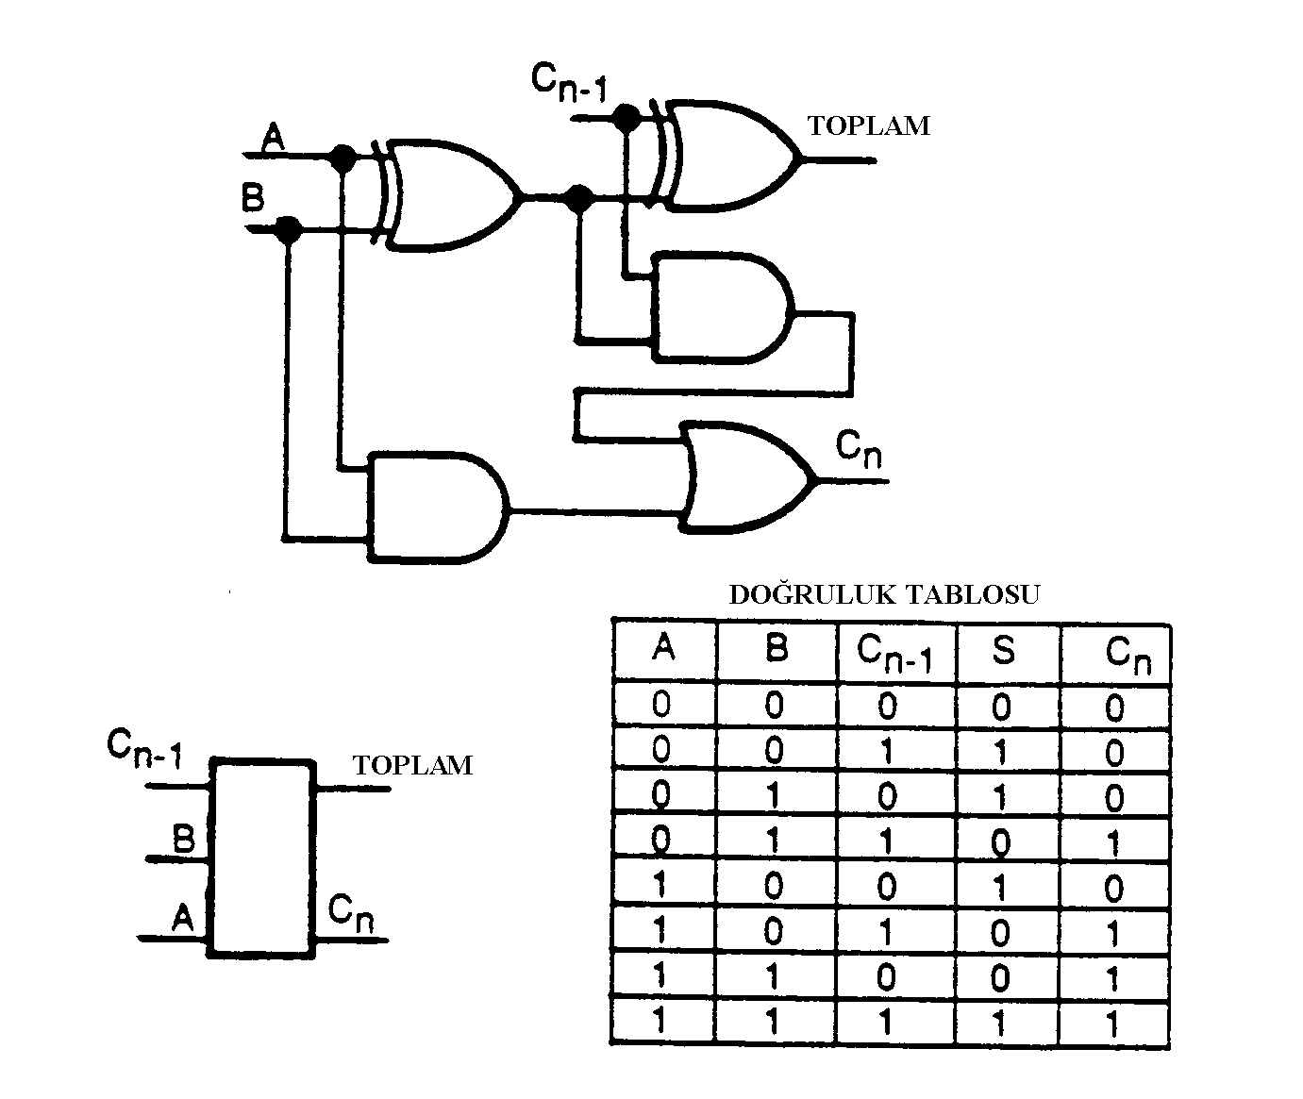Tam toplayıcı üç girişe ve bir çıkışa sahiptir. Girişlerden ikisi toplanacak olan iki bit, diğer giriş ise bir önceki toplamdan gelen elde bitidir. Tam toplayıcının çıkışları ise toplam ve elde bitidir. Tam toplayıcının şeması ve doğruluk tablosu aşağıda verilmiştir. Tam toplayıcı her basamakta toplama işlemini başarabilir.
Paralel Toplayıcılar:
Bu tip toplayıcılar çok bitli ikili tabandaki sayıların toplanmasında iyi performans sağlarlar. Bu fonksiyonu gerçekleştiren TTL lojik ailesinden olan 7483 entegresidir. Bu devrenin tartışılması gereken bazı özellikleri vardır.
7483 entegresi hızlı elde biti elde eden 4 bitlik binary toplayıcıdır. Elde bitinin hızlı bir şekilde elde edilmesi look ahead (ileriyi gören) denilen elde devresi tarafından mümkün kılınır. Bu devre tüm tek toplayıcıların çıkışlarından örnek alarak bunları kaydederken tüm toplayıcıların eldesini gösteren ripple için bir zaman gerektirir. 7483 aynı zamanda doğru lojiksel duyarlılıkta üstün bir matematiksel performans sağlar. Bunun anlamı şudur tüm çıkışlar doğru olacaktır. 1’e tümleme aritmetiği için bunun anlamı şudur; son çevrim eldesi direkt işleme girer. İki farklı işaretli sayının toplamı pozitifse bu son çevrim elde bitine ihtiyaç vardır. 7483'ün blok diyagramı aşağıda gösterilmiştir.
BCD Toplayıcı :
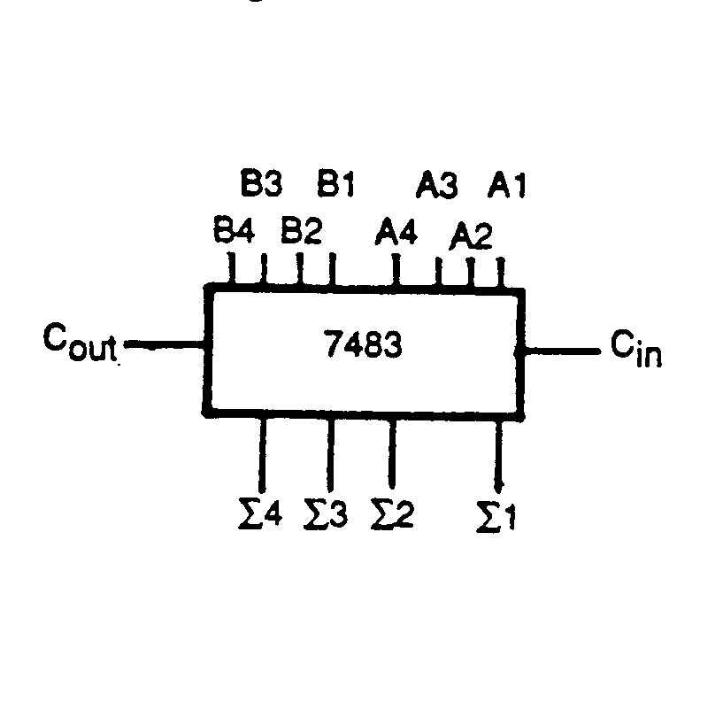BCD toplayıcı iki tane dört bitlik toplayıcı ve bazı ek devrelerden oluşur. BCD toplayıcının şeması aşağıda gösterilmiştir. Dikkat edilirse ilk toplayıcının basitce toplama yaptığını ikinci toplayıcının ise toplamı 9 veya daha büyük olanlara 6 eklediği görülür. İkinci toplayıcı, birinci toplayıcının çıkışın 9 veya daha büyük olması durumunda AND ve OR bağlaçları tarafından kontrol edilir.
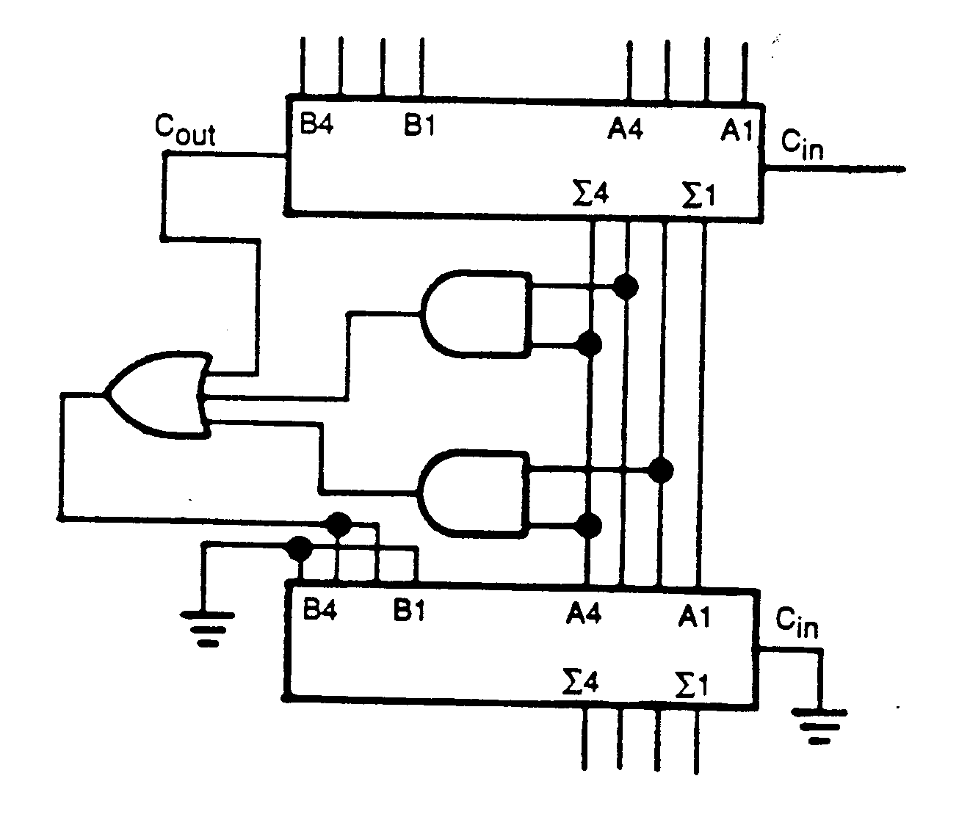Binary Çarpıcılar
TTL lojik familyasında mantıklı değişik entegre çarpıcılar vardır. Bu çarpıcılar hızın önemli olduğu uygulamalarda kullanılır.bu tip devreye bir örnekte iki bitlik bir sayı ile 4 bitlik bir sayıyı çarpabilen 5 bitlik bir çıkışı 26 nS. de verebilen 74LS261 entegresidir. Bu devreler çarpma fonksiyonu ve lojik fonksiyonlarını ve diğer aritmetik fonksiyonların performansını artırmak için kullanılır.
74LS181 entegresi ise; ALU'( Aritmetic Logic Unit) ya bir örnektir. Bu iki tane 4 bitlik binary sayılardaki aritmetik ve lojik işlemlerini yapar (Öğrencinin ALU ünitesinin fonksiyonlarını araştırıp öğrenerek gelmesi gerekir.)

Ön Hazırlık Soruları
1- (101) ve (011)'in toplamı kaçtır. 2 -(011) ve (010) 'in farkını hesaplayınız.
3- 120'yi BCD'ye çeviriniz 4- (111001)/(10010)=?
5- (101)x(110) =? 6- 16'lık tabandaki FF'i binary'ye çevirin?
7- 16'lık tabandaki FF'i desimale çevirin? 8- ALU ve yaptığı iş nedir?
9-120 nin birli ve ikili tamamlayanını yazınız

Deney.1 BİNARY TOPLAYICILAR
Bu deneyde binary toplayıcıların çalışması incelenecektir. Deneyde kullanılacak elemanlar:
c.a.d.e.t (deney seti),74LS86 EXOR Entegresi,74LS08 AND E ,74LS32 OR.
1- 74LS08 ve 74LS86 deneyin ilk kısmında kullanılacaktır.
2- İlk başta aşağıda şekli verilen yarım toplayıcıyı verilen elemanlarla gerçekleştiriniz.
3- Anahtar LS1 ve LS2 yi girişler olarak kullanın .
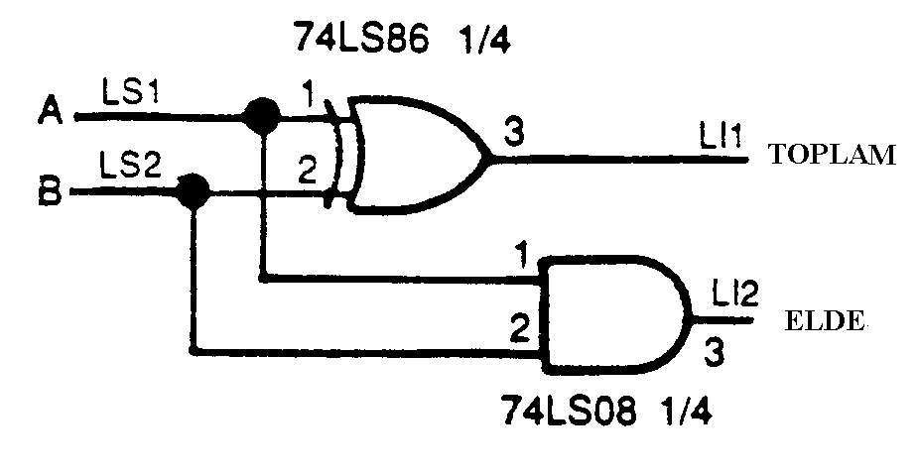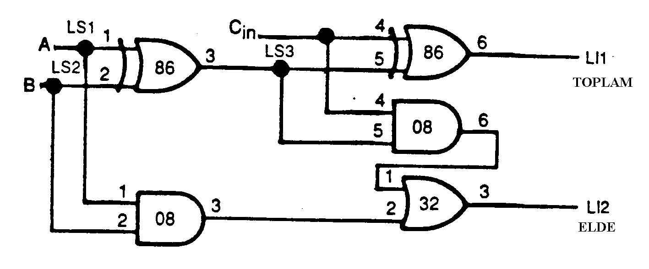4- LS1 ve LS2 LOW(düşük) durumuna anahtarlayınız. LI1 veLI2 yi toplamı ve elde bitini izlemesi için seçiniz. Bu devrenin tanım tablosunu sağlayıp sağlamadığına bakınız.
5- Deneyin ikinci kısmında ise 74LS32 (OR) entegresinide boarda yerleştirin.
6- Yukarıda verilen devreyi gerçekleştirin.
7- LS1, LS2 ve LS3 anahtarlarını LOW (düşük) konumda tutunuz. Gücü uygulayınız.
8- LS1 , LS2 ve LS3'ü A ve B girişleri ve elde biti olacak şekilde ayarlayınız. LI1 veLI2'yi toplam ve elde bitini izlemesi için seçiniz. Devrenin doğruluk tablosunu çıkartınız.
Deney.2 PARALEL BİNARY TOPLAYICILAR
Bu deneyde 4 bitlik paralel entegre toplayıcı kullanıp öğreneceğiz. Bu toplayıcıyı birli tamamlayan aritmetik için kullanacağız.
Deneyde kullanılacak malzemeler: C.A.D.E.T set,7483 4 bitlik binary hızlı tam toplayıcılar,74LS86 Quad iki girişli EXOR kapısı
1-Bu deney için 74 LS86 ve 7483 entegrelerini kullanacağız. Her iki entegreyi de boarda yerleştirip her ikisini de topraklama ve güç bağlantılarını yapacağız. 16 pinli DIP'nin 12. Bacağına topraklamayı 5. Bacağına da gücü bağlayınız.
2- Devreyi aşağıda şekilde verilen biçimde kurunuz.
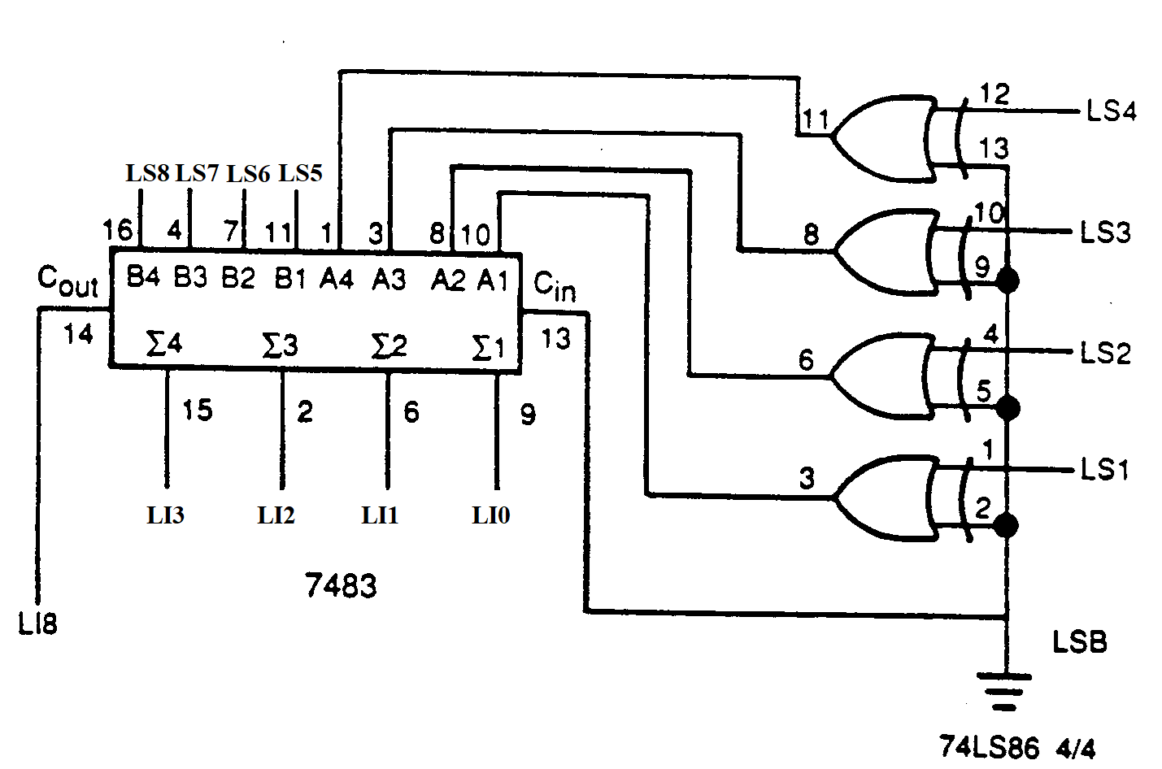
3-Bu devrenin bazı özelliklerinin açıklanması lazımdır; 74 LS86'nın 4 kapısı tamamlama ( tümleme) devresini düzenlemek için kullanılır. Buda bize farklı işaretteki sayıların toplanabilmesine izin verir.
4-Devrenin tamamlanmasından sonra bu yüzden girişler işaretsiz büyüklükler olarak yer alır. LS1-LS4 'ü A1-A4 girişleri olarak, LS5-LS8'i B1-B4 girişleri L11-L14'üde çıkıştaki toplam olarak ve LI8'ide elde biti olarak kullanın. Bu devreyi ve yaptığı işleri izleyip açıklayınız.
5- Şimdi bu devreyi çıkarma için tasarlayın. 74LS86'nın 2,5,9,13 .bağlanmış bacaklarını son topraklamadaki toprağa yeniden bağlayın.
6-Bu teli +5 volta bağlayın bu tamlama kapısını tamamlama çıkışını aktif hale getirir.
7-7483'ün 13. Pini ve toprak arasındaki bağlantıyı kaldırın. Bu bağlantıyı 7483'ün 13. ve 14. Pinlerine bağlayın. Bu değişiklikle 1’e tamlama aritmetiği için gerekli olan en son elde biti elde edilir.
8-Tüm lojik girişlerini düşük konumuna getir. gücü ver ve gördüklerini kaydet 5. Adımdaki aynı giriş ve çıkışları kullan LS5 ve LS8 girişlerini şu an değişme LS1 ve LS4 girişlerinin toplayıcıya birli tamlayan şeklinde girdiğini hatırla.
9- LS5- LS8 girişlerini çıkarılan LS1 ve LS4 girişlerini ise çıkan olarak kullan devrenin yaptığı işi anlat.
Deney . 3 bcd TOPLAYICI
Deneyde kullanılacak elemanlar: 7483 (2),74LS08,74LS04,74LS27,7447 , LTS312 .
1-Tüm entegreleri boarda yerleştirip topraklama ve güç bağlantılarını yapın.
2-Şekilde gösterilen (soldaki) devreyi kurunuz.Tüm lojik girişleri LOW konumuna getir.
3- LS1-LS4'i birinci toplayıcı ve LS5-LS8'i diğer toplayıcının girişi olarak kullan. LI1 -LI4 toplamı gösterdiği sürece LI8 eldeyi gösterir. Birçok sayıyı toplayıp sonuçları kontrol ediniz.
4-Gücü kesiniz. L1-L4 arasındaki bağlantıyı kaldırıp şekilde görüldüğü gibi 7447'nin
7,1,2,6.pinlerine bağlayın. L7'den L8'e olan bağlantıyı kaldırıp bunları 74LS27'nin 1. ve 2.
Pinlerine bağlayın. 74ls27'nin 13. Pinini toprağa bağlayın. 74ls27'nin 12.Pinini 74LS04'ün
3. Pinine bağlayın. 74ls04'ün 4. Pinin şekilde görüldüğü gibi led1'e bağlayın.
5- Tüm lojik anahtarlarını düşük konumuna getirin. Gücü açınız.4.adımdaki aynı girişleri
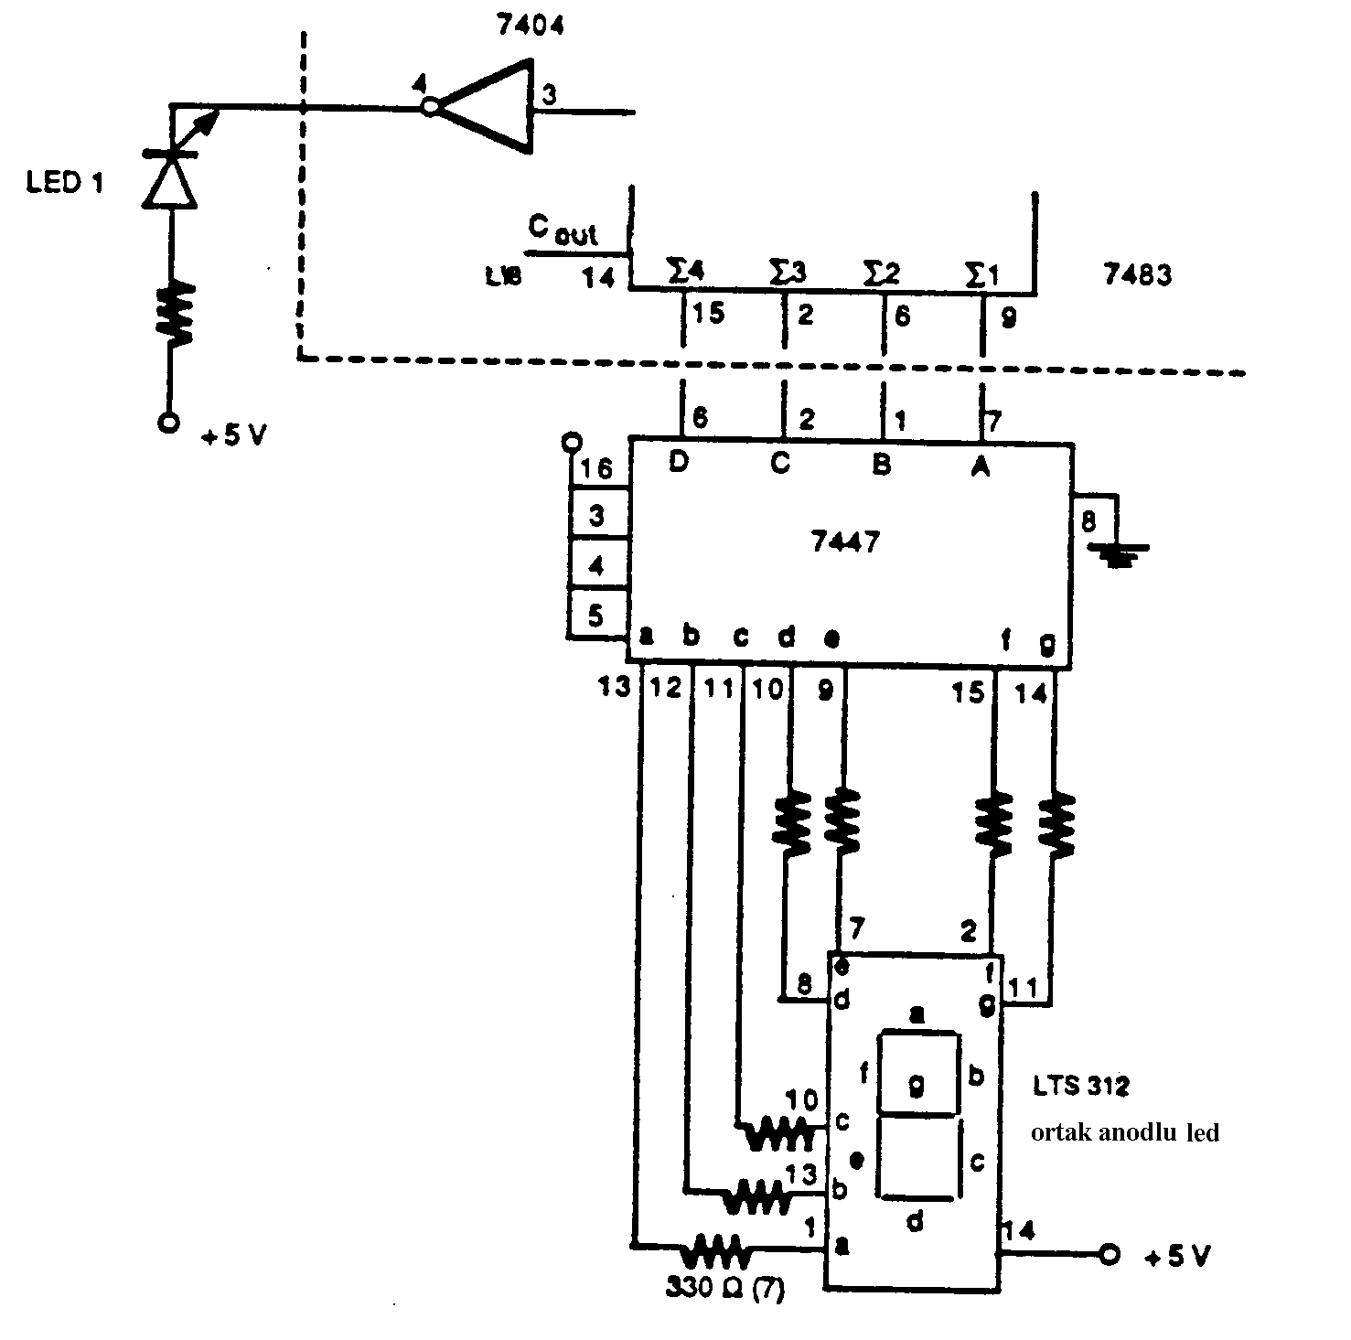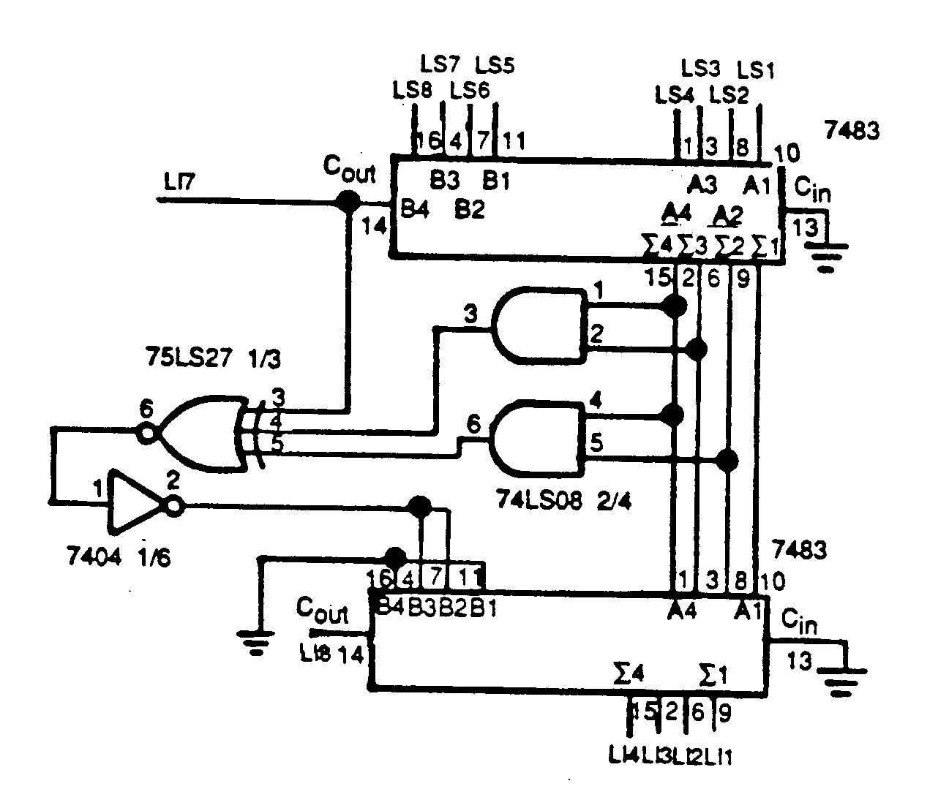kullanın fakat LED1'le 7 segmentli displayi çıkış olarak kullanın. Ve sonuçları izleyin.

Deney.4 alu (ARİTHMETİC lOGİC UNİT)
Deneyde kullanılacak elemanlar: C.A.D.E.T. , 74181 ALU entegresidir. 74181, işlemleri iki tane 4 bitlik giriş üzerinden yapar ve sonuçta 4 bitlik bir çıkışla buna ait bir elde biti verir. Bir elde giriş biti vardır. Ve bu bit LS1-LS4 ve M girişi tarafından kontrol edilir.
1-74181 board a yerleştirerek güç ve topraklama bağlantılarını şekildeki gibi kurun.
2-Tüm lojik anahtarlarını düşük konumuna getirip gücü açın .
3- LS1-LS4'ü A girişi olarak kullanın, LS5-LS8'i B girişi olarak kullanın , LI1-LI4'ü F çıkışı ve LI8'ide elde bit çıkışı olarak kullanın.
4-74181 diğer değişik fonksiyonlarda da kullanılabilir. Fonksiyon seçimi LS1 ve LS4 girişleri üzerinde olduğu sürece fonksiyon tipinin performansı M girişi tarafından kontrol edilir.
5- 3-6 arasındaki bağlantıları kaldıralım. 3 ve 6 pinlerini toprağa bağlıyalım ve 4 ve 5 pinlerine +5 volt verelim. Tüm lojik anahtarları kapalı duruma getirelim.
6- Daha önce kullandığımız aynı giriş ve çıkışları kullanalım. Devrenin sonuçlarını izleyelim
ve bazen hatalı sonuçlar verdiğine dikkat edelim.
7-Gücü keselim ve 7. Pini toprağa bağlayalım. Bu durumda devreyi tekrar açıp devrenin davranışlarını izleyin ve halen hatalı sonuç verip vermediğine tekrar bakın.
